LES INSTRUMENTS DE CURIOSITY

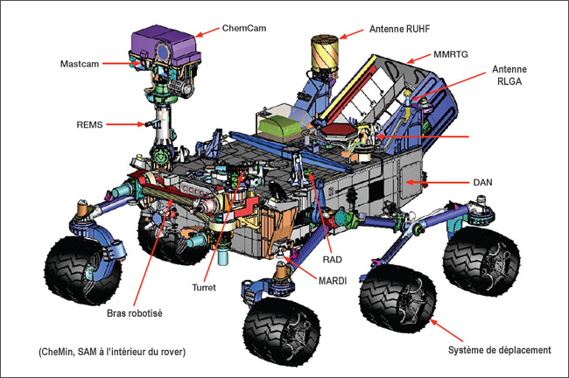
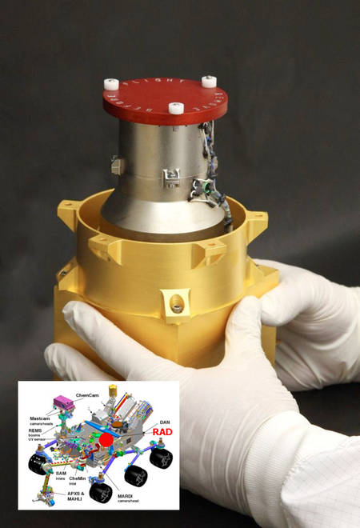
Curiosity et tous ces instruments
Le radar de Curiosity
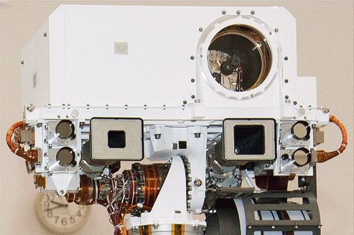
Curiosity et ses instruments
Petit laser appelé chemcam qui est situé sur le mas articulé de Curiosity,il sert connaître la composition du sol martien.

Dorian

